仁德國小96學年度第二學期期末考 健康與體育科 考試卷
得分

南一版第六冊全部_三_年 ___班 座號：___ 姓名：__________ 家長簽名

一、是非題：(每題3分，共60分)
- （ ）由於提燈遊行與「出丁」同義，所以在元宵節民間都很熱衷花燈活動。
- （ ）踢毽的基本動作有跑、閃、躲、臥等。
- （ ）多參加社區活動，可以凝聚社區居民的團體意識及向心力。
- （ ）尋求家人協助時，因為都是家人，口氣和態度可以強硬一點。
- （ ）不同的民族及文化可能會有不一樣的風俗及活動。
- （ ）班級團體競賽及趣味活動的舉行，只要有人參加就行了，不用盡全力去表現。
- （ ）觀賞各項運動是一種運動參與，也是一項學習。
- （ ）每個人與生俱來的特質不同，所以會發展出不同的專長和興趣。
- （ ）我們的個體發展順序是由小肌肉發展到大肌肉。
- （ ）做前滾翻時，要依後腦、頸、背、腰、臀、足底的順序依序觸墊。
- （ ）平日要養成規律的生活習慣，但在假日就可以不用做到。
- （ ）要學會滾翻的技巧，須把握動作的正確和身體平衡的要點。
- （ ）服藥前一定要仔細核對藥物的名稱、外觀、用法及用量。
- （ ）服藥時可以用茶、果汁或其他飲料一起服用，才不會覺得苦。
- （ ）外來的食物一定比本土的食物好吃，價錢也比較高。
- （ ）交通和資訊的便利，讓我們可以接觸到不同地區和國家的飲食。
- （ ）為了吃到高冷蔬菜，我們可以大量開墾山坡地來種植。
- （ ）將危險的廢棄物包好，並標上危險物品等字，可避免誤傷清潔人員。
- （ ）只要身體強健不生病，就是真正的健康。
- （ ）為了避免登革熱的發生，應定期將社區裡廢棄輪胎或容器中的水清除乾淨，以免蚊蟲孳生
二、選擇題：(每題2分，共40分)
- （ ）進行舞蹈分組創作時，應該有怎樣的態度？堅持自己的意見和組員合作堅持不參與抄襲別組的創作。
- （ ）提燈遊行與「出丁」同義，出丁的「丁」指的是什麼？釘子班級男子女子。
- （ ）我們可以用手的哪些部位來接毽？掌心掌背手指以上皆是。
- （ ）下列哪一項是參加班級團隊競賽時，不應該有的態度？遵守比賽規則全力以赴輸了就破口大罵勝不驕，敗不餒。
- （ ）跳躍活動中，不小心扭傷時該冰敷通知校護停止練習以上皆是。
- （ ）進行躲避球活動時，閃躲者應該怎麼做？面對來球背對來球閉上眼睛蛇行。
- （ ）下列哪個是躲避球閃躲的基本動作？沖、脫、泡、蓋、送急跑、急跳、急蹲、急閃溼、搓、沖、捧、擦踢、膝、豆、拐、踶。
- （ ）人的成長會依一定的順序發展，下列哪個的發展順序最晚？軀幹四肢指頭不一定。
- （ ）下列哪個動作是會用到大肌肉？拿筷子穿針線拿奶瓶拿筆寫字。
- （ ）下列哪一個是不規律的生活表現？定食定量每天運動早睡早起暴飲暴食
- （ ）當地震發生時，若身處室外時該如何躲避？躲在騎樓下躲在電線杆旁跑到空地跑進屋子裡。
- （ ）為了避免擴大災情，當地震發生時應儘速做好哪些事？把門打開關閉瓦斯開關及電源拿個墊子保護頭部以上皆是。
- （ ）當服藥後發生過敏現象時，該怎麼做？不用理會立即停用並盡快就醫睡覺就好了再吃其他的藥補救。
- （ ）服藥時應該用哪種飲料服用？牛奶果汁白開水可樂。
- （ ）下列哪項不是優良食品標誌？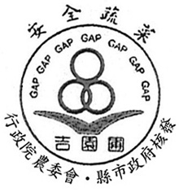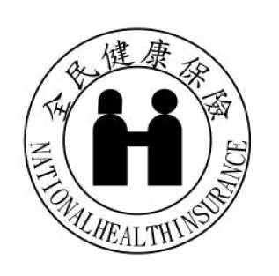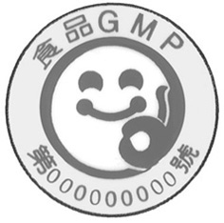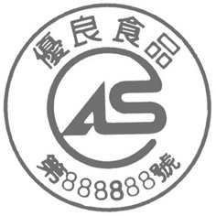。
- （ ）選購蔬菜時要注意什麼？是不是外國進口包裝精美價錢昂貴外型完整、無枯萎。
- （ ）下列哪種食物不是臺灣的傳統小吃？肉粽蚵仔煎披薩臭豆腐。
- （ ）下列哪一個不是屬於外來食物？披薩義大利麵擔仔麵熱狗。
- （ ）真正的健康指的是什麼？不生病身心都健康家裡很多人很有錢。
- （ ）合格的醫療院所中，應該要有哪些證明？醫師證書開業執照護士證書以上皆是。

